„Wie kann ich rasten, wo der Teufel arbeitet“
Meditation zu einem Don Bosco Relief in der Kirche St. Paulus Innsbruck,
von Sr. Sylvia Steiger FMA; Stams (A)

Ein Seitenaltar in der Kirche St. Paulus in Innsbruck ist
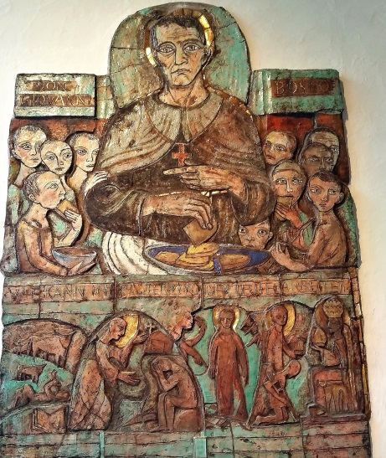
dem hl. Don Bosco gewidmet Das Altarbilder schuf der Tiroler Bildhauer Karl Obleitner 1960 aus bemalten und gebrannten Keramikplatten.

Bild 1:
Betrachtet man das Don Bosco Relief, fällt zentral die Figur Don Boscos auf, groß und stark dargestellt mit einem eher ernsten und traurigen Gesichtsausdruck. Mit der rechten Hand nimmt er Brot aus einer Schale, um es auszuteilen, mit der linken Hand zeigt er auf die Kinder, die ihn umringen. Rechts und links von ihm sind 10 Kinder dargestellt, blass, mager, mit großen Augen. Einige essen bereits von dem Brot andere drängen sich an ihn.
Oberhalb der Kinder ist die Schrift: „Don Giovanni Bosco“ angebracht.
Das Bild wird geteilt vom Schriftzug:
„Wie kann ich rasten, wo der Teufel arbeitet“
Darunter sind vier Szenen und Episoden aus dem Leben des Heiligen dargestellt.
Das Kunstwerk ist etwas mehr als 2 m hoch und besteht aus Keramikplatten. Einzeln aus Ton geformt, wurden sie gebrannt, mit Glasur versehen und noch einmal bei 1100 Grad gebrannt, anschließend zusammengefügt.

Bild 2:
Don Bosco:
Die zentrale Figur ist Don Bosco mit schwarzem Talar und Umhang dargestellt. Um den Hals trägt er sichtbar ein großes Kreuz. Der Glaube an Jesus Christus ist seine Mitte, seine Kraftquelle aus der heraus er schöpft und sich verschenken kann.
Sein „Heiligenschein“ wirkt leicht beschädigt. Ihm war es nicht wichtig als Heiliger gesehen zu werden, seine Heiligkeit zur Schau zu stellen. Aber der Kirche ist es wichtig, einen Heiligen wie Don Bosco zu haben, zu dem die Menschen aufschauen können, der Vorbild für Viele sein kann.
Sein Gesichtsausdruck ist nicht milde lächelnd, wie wir es gewohnt sind, sondern ernst, traurig, sein Blick geht in die Weite, fast nachdenklich. Er wirkt ausgezehrt aber nicht schwach, im Gegenteil, er ist stark und entschlossen. Woran wird er denken? An das Leid der unzähligen Kinder und

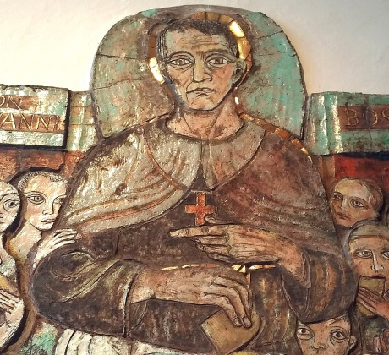

Jugendlichen, denen er auf den Straßen Turins begegnet? An seine Priesterkollegen und Vorgesetzten, die ihm mit so viel
Unverständnis begegnen? Daran, dass selbst seine Kräfte begrenzt sind und er nicht allen helfen kann?
Dazu der Künstler Karl Obleitner selbst: „So hab ich Don Bosco dargestellt. Das war ein starker Mensch, so stark, dass er ein Hufeisen auseinanderbiegen konnte. Er hat sich auch nichts gefallen lassen. Er hat auch dreingeschlagen, wenns notwendig war. Das war ein richtiger Mann. Ich hab versucht, ihm ein besonderen Gesichtsausdruck zu geben, als würd er sagen: Habts mi alle gern, ich tu was ich will, wenn es euch auch nicht passt, ich tu es trotzdem.“
Nach dem Gespräch mit dem 90-jährigen Karl Obleitner könnte man fast glauben, dass der Gesichtsausdruck Don Boscos ein wenig dem des Künstlers ähnelt: stark, entschlossen, allen Widerständen zum Trotz, vom Leben gezeichnet. Auch er hat viel Leid gesehen und erfahren.)

Die Kinder, die ihn umringen sind mit einfachen Linien sehr ausdrucksstark dargestellt. Alle sind hungrig, manche haben schon Brot bekommen, andere warten noch darauf. Einige schauen vertrauensvoll auf Don Bosco, andere blicken in die Ferne, oder direkt den Betrachter an, als würd er sagen: „Mit wem teilst du dein Brot?“ Einer hält sich am Arm Don Boscos fest und schmiegt sich an ihn, sucht Halt und Geborgenheit. Don Bosco weiß gut, dass Brot verteilen nicht allen Hunger stillt. Die Kinder hungern nach Angenommen sein und Liebe, nach Zukunft und Sicherheit, nach einem Zuhause und Geborgenheit und nach dem tieferen Sinn in ihrem Leben.
Don Bosco zeigt auf sie: „Ihr seid mir wichtig, für euch gebe ich alles. Da mihi animas cetera tolle!“
Der Künstler: „Ich hab die Kinder mit einfachen Linien so dargestellt, dass man sieht, wie ihnen der Hunger bei den Augen rausschaut. Ich hab das selber erlebt in der Kriegszeit.“

Bild 3:
„Wie kann ich rasten, wo der Teufel arbeitet“
Diese Worte passen zu Don Bosco und seiner Einstellung. In den Memorie Biografiche Band VI, Seite 603 könnte sich die Quelle für diese Worte befinden.
Dort heißt es: Viele Male direkt oder im Brief antwortete Don Bosco selbst einigen, die ihm Vorwürfe machen wegen seiner Unternehmungen und Einfälle:
(„Quando io sappia che il demonio cesserá dall’insidiare le anime, io pure cesseró dal cercare nuovi mezzi per salvare da‘ suoi inganni e dalle sue insidie.“)
„Wenn ich wüsste, dass der Teufel aufhören würde, die Seelen zu bedrohen und zu gefährden, würde ich auch aufhören neue Möglichkeiten zu suchen, um sie vor seinen Täuschungen und Nachstellungen zu retten.“
Don Bosco ist unermüdlich und äußerst kreativ, um dem „Teufel ins Handwerk zu pfuschen“. Er versucht die Jugendlichen mit guten Gedanken und positiven Einstellungen zu versorgen, damit sich das Negative nicht ausbreiten kann.

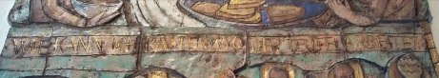

Jugendliche, die auf die schiefe Bahn geraten sind, den rechten Weg zu weisen. Mit seiner Liebe, die sich an alle
verschenkt, hält er böse Einflüsse zurück. Aber er weiß auch gut, dass erst, wenn die Grundbedürfnisse gestillt sind, sich der Mensch dem Guten öffnen kann. Hat er zu Essen, braucht er
nicht stehlen, hat er eine gute Ausbildung, hat er auch Chancen auf eine positive Zukunft.

Der Künstler: “Warum der Spruch: Wenn man etwas
macht und bevor es nicht fertig ist, kann immer etwas passieren. Der Teufel schläft nicht. Es kommt immer etwas, wo man draufzahlt und sich ärgert. Ich hab das schon so oft erlebt. Das ganze Leben ist voll Gefahr. Eine 100%ige Sicherheit gibt es nicht.
Der Mensch soll lieber dankbar sein, dass er gesund ist und leben kann.“

Bild 4 :
Der junge Giovanni als Hirte
Es ist eine Szene aus seiner Jugend. Der kleine Giovanni soll die Kühe hüten, Man sieht ihn auf einer Wiese liegen, er schaut in den Himmel und spielt Flöte, die beiden dargestellten Kühe blicken auf ihn. Im unteren Teil des Bildes sieht man ein aufgeschlagenes Buch. Auf der linken Seite ist ein Kreuz dargestellt, auf der rechten ein Herz.
Don Bosco verkörpert das Bild des Hirten auf besondere Weise, die Grundlage wurde schon als Kind in ihn gelegt. Glaube und Liebe, auf diese beiden Grundpfeiler baut er sein Werk auf.

Bild 5:
Don Bosco weist einem Verzweifelten den Weg
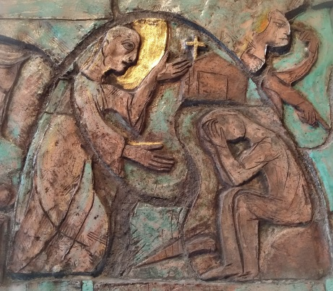
Die 2. Szene tritt am meisten in den Vordergrund. Man sieht wie sich Don Bosco zu einem Jugendlichen beugt und mit ihm redet. Der junge Mensch sitzt verzweifelt auf einem Stein und stützt den Kopf in seine Hände. Don Bosco reicht ihm seine Hand, mit der anderen weißt er den Weg zu einem Haus mit Kreuz – ein Haus das Unterkunft bietet,
Angenommensein und Heimat und wo Glaube vermittelt wird, ein tieferer Sinn fürs Leben. Egal, was der Jugendliche schon erlebt hat, egal welche Fehler er begangen hat, Don Bosco zeigt ihm einen Weg aus seiner Misere, einen Weg in eine gute Zukunft. Wir kennen viele Beispiele von Jugendlichen, die ihren Weg mit Don Bosco gegangen sind, wie z.B. Michele Magone.
Der Künstler: „Da ist dargestellt, wie er einen jungen Menschen bekehrt, und man sieht, wie es dem Jugendlichen leid tut, was er angestellt hat!“

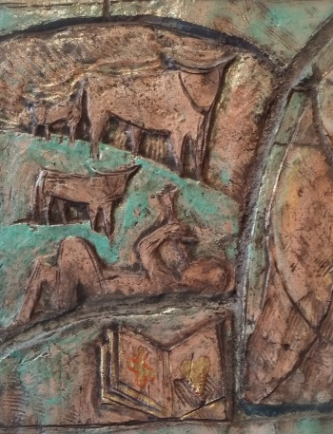

Bild 6 :
Don Bosco wird verspottet
Im Zentrum dieser Szene steht Don Bosco, aufrecht und stark, von beiden Seiten zeigen Finger auf ihn, er wird verspottet und für verrückt erklärt. Ein wenig erinnert diese Szene an eine Kreuzwegstation Jesu.
Don Bosco hatte es nicht leicht und erfuhr Widerstand auch aus den eigenen Reihen. Einige nannten ihn einen Revolutionär, andere wollten ihn für verrückt erklären oder
nannten ihn einen Häretiker.
Viele Pfarrer der Stadt Turin fürchteten, dass er Jugendliche von ihren Pfarren fernhält.
Marchese Cavour, der Vikar der Stadt, will die Zusammenkünfte die Don Bosco abhält, nicht dulden und lässt
sie verbieten oder zumindest überwachen.
Viele seiner Freunde und engsten Mitarbeiter rieten ihm sein Werk aufzugeben. Marchese Barolo entlässt ihn, weil er seine
Jugendarbeit nicht aufgeben will, er wird von den Plätzen verjagt, an denen er seine Buben versammelt.
Aufgrund einer Verschwörung gegen ihn (vermutlich
Freimaurer), wurden Angriffe und Attentate auf Don Bosco verübt.
Nichts kann ihn davon abhalten, sein Jugendwerk aufzubauen, sosehr ist er davon überzeugt, dass das der Wille Gottes ist. Darum können ihn auch diese Widerstände nicht beugen.

Bild 7:
Don Bosco vorm Papst
Man sieht rechts den Papst auf einem Thron, er hält eine Mitra in der Hand. Ihm gegenüber steht Don Bosco, in einer Hand hält er ein Haus, die andere liegt beschützend auf der Schulter eines armen, gebeugten Menschen.
Diese Szene gibt am meisten Rätsel auf: Wurde Don Bosco eine kirchliche Würde, oder ein Titel angeboten? Es gibt tatsächlich eine Begebenheit, die darauf hindeutet.
In den Memorie Biografiche Vol V Seite 880 bis 884 wird ein Besuch Don Boscos im Jahr 1858 bei Papst Pius IX detailgetreu beschrieben. Don Bosco präsentiert ihm seine handgeschriebenen Konstitutionen und berichtet von seinen Werken und den vielen Schwierigkeiten, mit denen er zu kämpfen hat. Er erzählt ihm seine Visionen und Träume auch den Traum, den er mit 9 Jahren hatte. Bei dieser Audienz bietet Papst Pius Don Bosco den Titel: Monsignore an. Don Bosco meinte darauf scherzend: „Was würde ich für eine Figur abgeben, als Monsignore inmitten meiner Buben? Sie würden mich nicht wiedererkennen und das Vertrauen in mich verlieren. Sie würden es vermeiden, sich mir zu nähern und mich mal da, mal dorthin zu ziehen, wie sie es gern machen. Die Welt würde glauben, ich sei reich und ich könnte kein Geld mehr sammeln für unsere Werke. Heiliger Vater! Ich glaube, es ist besser, dass ich für immer der arme Don Bosco bleibe!“
Das trifft die Szene am Relief sehr gut. Don Bosco verzichtet auf jede kirchliche Würde, auf Ansehen und Prestige und

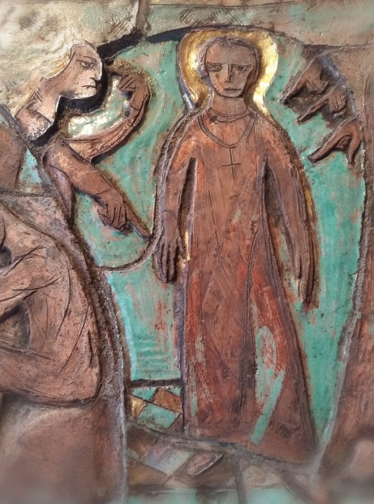

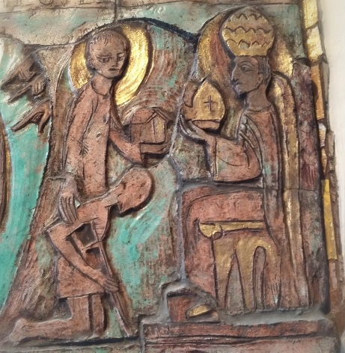

entscheidet sich für die Armen, die keine Hilfe haben, ihnen will er Heimat geben, besonders den jungen Menschen.
Dazu der Künstler: „Da ist er zum Papst gegangen. Die andern haben ihn ausgelacht. Und der Papst hat gesehen, dass dieser wirklich im Sinne Christi handelt und hat ihm eine Würde angetragen, damit sie ihn nicht mehr auslachen können und hat ihm auch finanziell geholfen.“

Es ist erstaunlich, wie viel von Don Bosco in diesem Relief steckt. Das erschließt sich erst nach längerer Betrachtung. Je mehr ich mich mit diesem Kunstwerk beschäftigt habe, desto interessanter und schöner fand ich es.

Bild 8
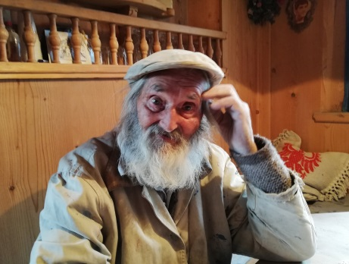
Der Künstler Karl Obleitner
Aber erst der Besuch beim Künstler Karl Obleitner hat mir die Augen geöffnet. Seine bodenständige und authentische Persönlichkeit und die Leidenschaft für seine Kunst (auch noch im hohen Alter) haben mich fasziniert. Ich konnte viel vom Künstler im Relief entdecken.
Als er den Auftrag bekam und sich mit Don Bosco auseinandersetzen musste, war er sehr beeindruckt von diesem Heiligen.
Der 90jährige Karl Obleitner dazu:
„ Der Geistliche hat mir so imponiert, oft mehr als viele andere, weil er wirklich im Sinne Christi uneigennützig gearbeitet hat. Er war ein armer Hirterbub, so wie ich, er hat einen Stadel gemietet und hat die armen Kinder, die herumgestreunt sind und halbe Verbrecher waren, bei sich aufgenommen, hat ihnen zu essen gegeben und Arbeit verschafft. Er hat viele Menschen wieder auf den geraden Weg gebracht. Mir hat der Mensch viel gesagt. Ich hab viel Respekt vor Menschen, die andern helfen, die ehrlich sind und fleißig.
Das Relief hab ich ganz nach meinem Empfinden gestaltet. Das was mich an der Geschichte Don Boscos bewegt hat, hab ich versucht darzustellen.“

